一般社団法人栃木県建設業協会
栃木県土木施工管理技士会
会員各位
平成27年度 土木工事積算実務講習会
開催のおしらせ

一般社団法人 栃木県建設業協会
栃木県土木施工管理技士会
一般財団法人 建設物価調査会

謹啓 時下ますますご清栄のこととお慶び申し上げます。
このたび三者共催で標記講習会を開催いたします。
「平成27年度版 土木工事積算基準マニュアル」と講習会用に特別に作成した演習問題を活用しながら、公共土木工事の積算について解説いたします。また、上記実務演習と併せて積算をとりまく旬な話題も提供する予定です。
この機会に公共工事に携わる皆様が多数参加され、土木工事積算についての研鑚を積まれますようご案内申し上げます。

謹白

本講習会は(一社)全国土木施工管理技士会連合会実施の「継続的専門能力啓発学習（CPDS）」認定プログラムとなっており、申請者には学習記録として6ユニットが付与・登録されます。当日はカードリーダによる学習履歴申請の受付を行います。ご希望の方は磁気帯付きのCPDS技術者証をお持ちください（本講習会はCPDS登録者のみを対象としたものではありません。どなたでも受講可能ですのでぜひご参加ください）。
CPDS6ユニット

実施要領

10月16日（金）
9:30～16:30（受付：9:00）
日 時

栃木県建設産業会館 3階大会議室
栃木県宇都宮市簗瀬町1958-1
場 所

一般社団法人 栃木県建設業協会
栃木県土木施工管理技士会
一般財団法人 建設物価調査会
共 催

一般財団法人 建設物価調査会 専任講師
講 師

栃木県建設業協会・栃木県土木施工管理技士会 会員 9,000円/名

※税込、サブテキスト代込
受 講 料

平成27年度版「土木工事積算基準マニュアル」
11,016円/冊（税込）
平成27年7月発行/一般財団法人 建設物価調査会 発行
※ご購入済みの方は当日お持ちください。
テキスト

一般社団法人 栃木県建設業協会 担当：稲川
TEL：028-639-2611 FAX：028-639-2985
申 込 先

申込方法
別添の申込書に必要事項をご記入の上、
一般社団法人 栃木県建設業協会までFAXでお送りください。
受講料、テキスト代は事前に下記にお振り込みください。

口座 足利銀行 本店 普通 3571721
名義 栃木県土木施工管理技士会
申込期限

10月9日（金）
1.工事費積算の仕組みと手法の解説
1)27年度積算基準・歩掛の改定概要の説明
2)品確法と建設業法・入契法等の一体的改正について
3)施工パッケージ型積算方式の概要の説明
4)設計書の作成手順・様式
2.土木工事の積算について
1)直接工事費の解説
2)間接工事費の解説
3)一般管理費等の解説
3.積算実務演習・解答解説
内 容

株式会社 建設物価サービス【講習会業務代行】
販売推進部 市村
TEL：03-3663-8711 FAX：03-3663-1378
問い合わせ

①筆記用具、関数電卓をご持参ください。
②お早目にご来場ください。開始直前は混雑が予想されます。なお、公共交通機関のご利用をお願いします。
③お申し込み後のキャンセル及び当日欠席による参加料の返金はいたしかねます。後日の資料送付でご了承ください。
④ご欠席の場合、参加者変更が可能です（当日に手続きをします）。
その他

案内図

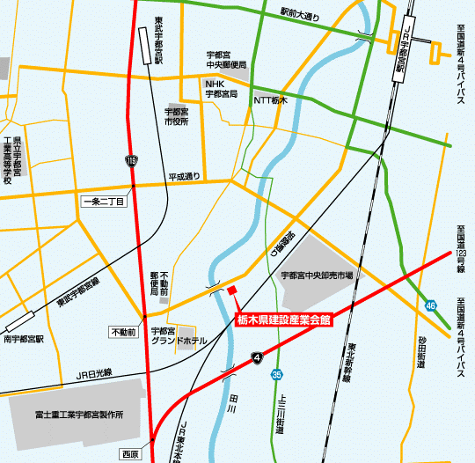
平成27年度 土木工事積算実務講習会
受講申込書（会員専用）
標記について下記の通り申し込みます。 平成 年 月 日
申込FAX番号：028-639-2985

フリガナ |  | TEL：  FAX：
会社名
支部名 |  | 担当者氏名  印
住所 | 〒

受講者名 | テキスト
 | 必要・不要
 | 必要・不要
 | 必要・不要
 | 必要・不要
 | 必要・不要
◇受 講 料 9,000円 × 名 ＝ 円
◇テキスト 11,016円 × 冊 ＝ 円

合計振込金額 円
※お申し込みいただいたテキストは当日受付にてお渡しいたします。

